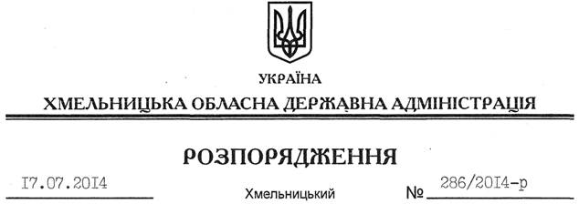

Про передачу в оренду земельної ділянки ПрАТ “Антонінське хлібоприймальне підприємство”

На підставі статей 6, 21 Закону України “Про місцеві державні адміністрації”, статей 17, 93, 120, 122-126, 134 Земельного Кодексу України, статті 50 Закону України “Про землеустрій”, розглянувши клопотання ПрАТ “Антонінське хлібоприймальне підприємство” та наданий проект землеустрою:
1. Затвердити проект землеустрою щодо відведення земельної ділянки ПрАТ “Антонінське хлібоприймальне підприємство” для розміщення та експлуатації основних, підсобних і допоміжних будівель та споруд підприємств переробної, машинобудівної та іншої промисловості за межами населених пунктів Кременчуківської сільської ради Красилівського району Хмельницької області.
2. Надати в оренду приватному акціонерному товариству “Антонінське хлібоприймальне підприємство” земельну ділянку площею 7,4445 га, кадастровий номер 6822784800:12:001:0002 (землі промисловості, транспорту, зв’язку, енергетики, оборони та іншого призначення) для розміщення та експлуатації основних, підсобних і допоміжних будівель та споруд підприємств переробної, машинобудівної та іншої промисловості терміном на 49 років, що знаходиться за межами населених пунктів на території Кременчуківської сільської ради Красилівського району Хмельницької області.
3. Красилівській районній державній адміністрації укласти договір оренди вказаної земельної ділянки на умовах, визначених цим розпорядженням, встановивши орендну плату у розмірі, передбаченому Податковим кодексом України та Законом України “Про оренду землі”.
4. ПрАТ “Антонінське хлібоприймальне підприємство” забезпечити в установленому порядку реєстрацію права оренди земельної ділянки, зазначеної у пункті 2 цього розпорядження.
5. Контроль за виконанням цього розпорядження покласти на заступника голови облдержадміністрації В.Кальніченка.

Голова адміністрації Л.Прус

